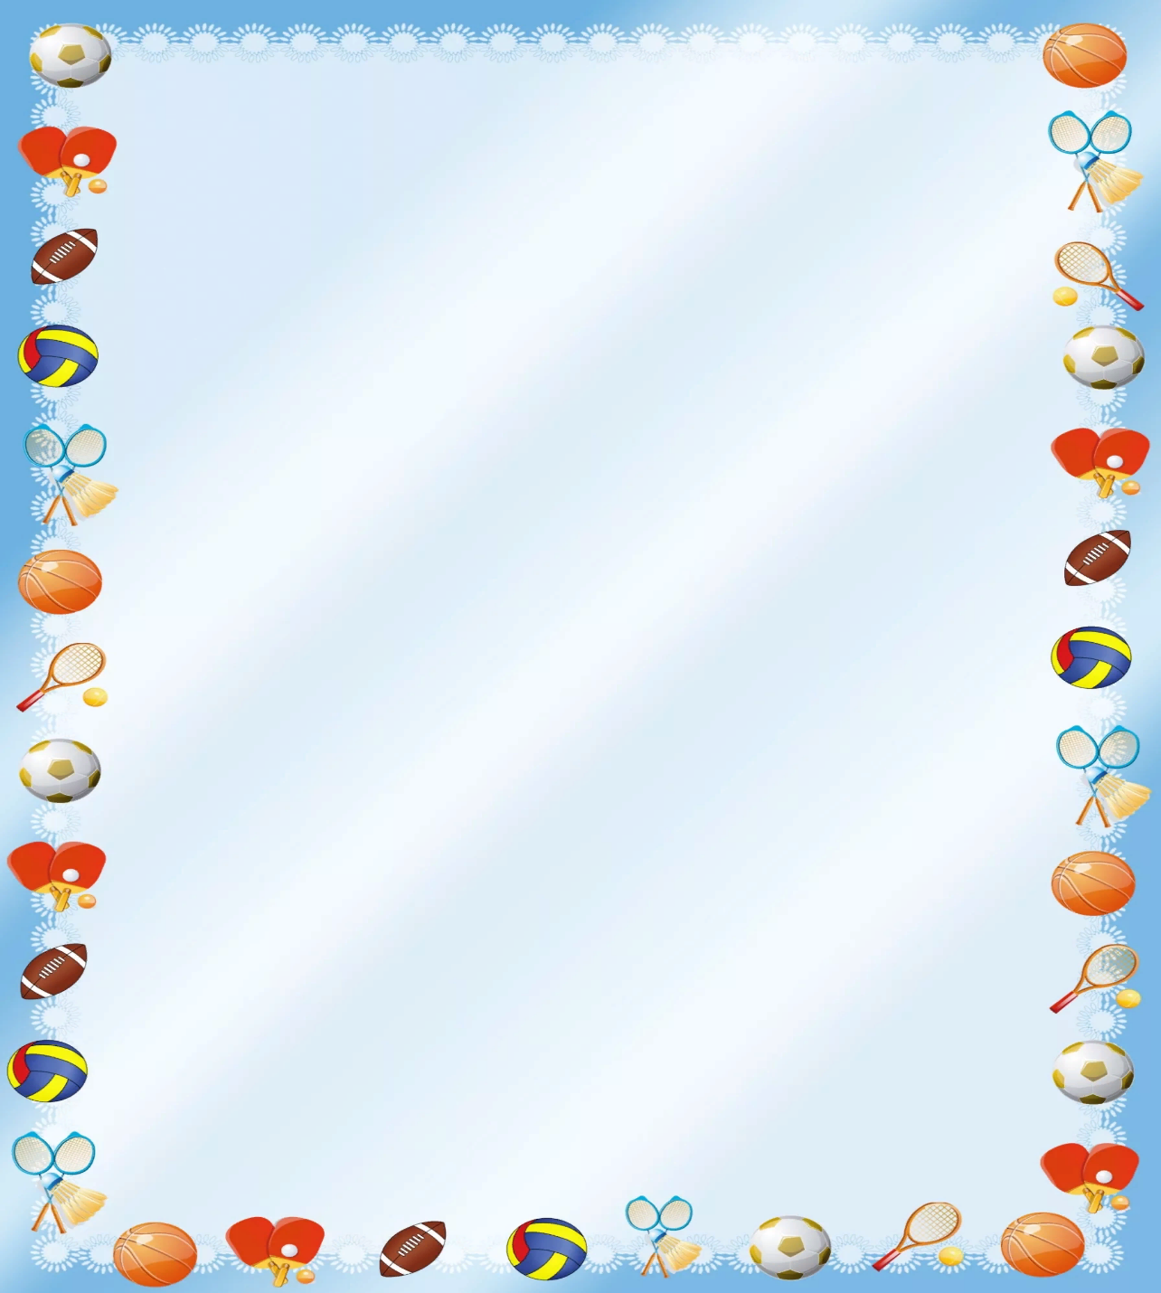

**Физкультминутка** — это физические упражнения, направленные на восстановление работоспособности детей, улучшения их самочувствия, повышения внимания, предупреждение утомляемости, нарушений осанки, т.е. на оздоровление организма детей.

**Что такое физкультминутка и для чего она нужна в начальной школе?**

**Задачи:** снять психическое напряжение у учащихся путем переключения на другой вид деятельности; добиться рекреативного эффекта от использования физических упражнений; возбудить у детей интерес к занятиям физическими упражнениями; формировать простейшие представления о влиянии физических упражнений на самочувствие и первоначальные знания по самостоятельному выполнению физических упражнений.

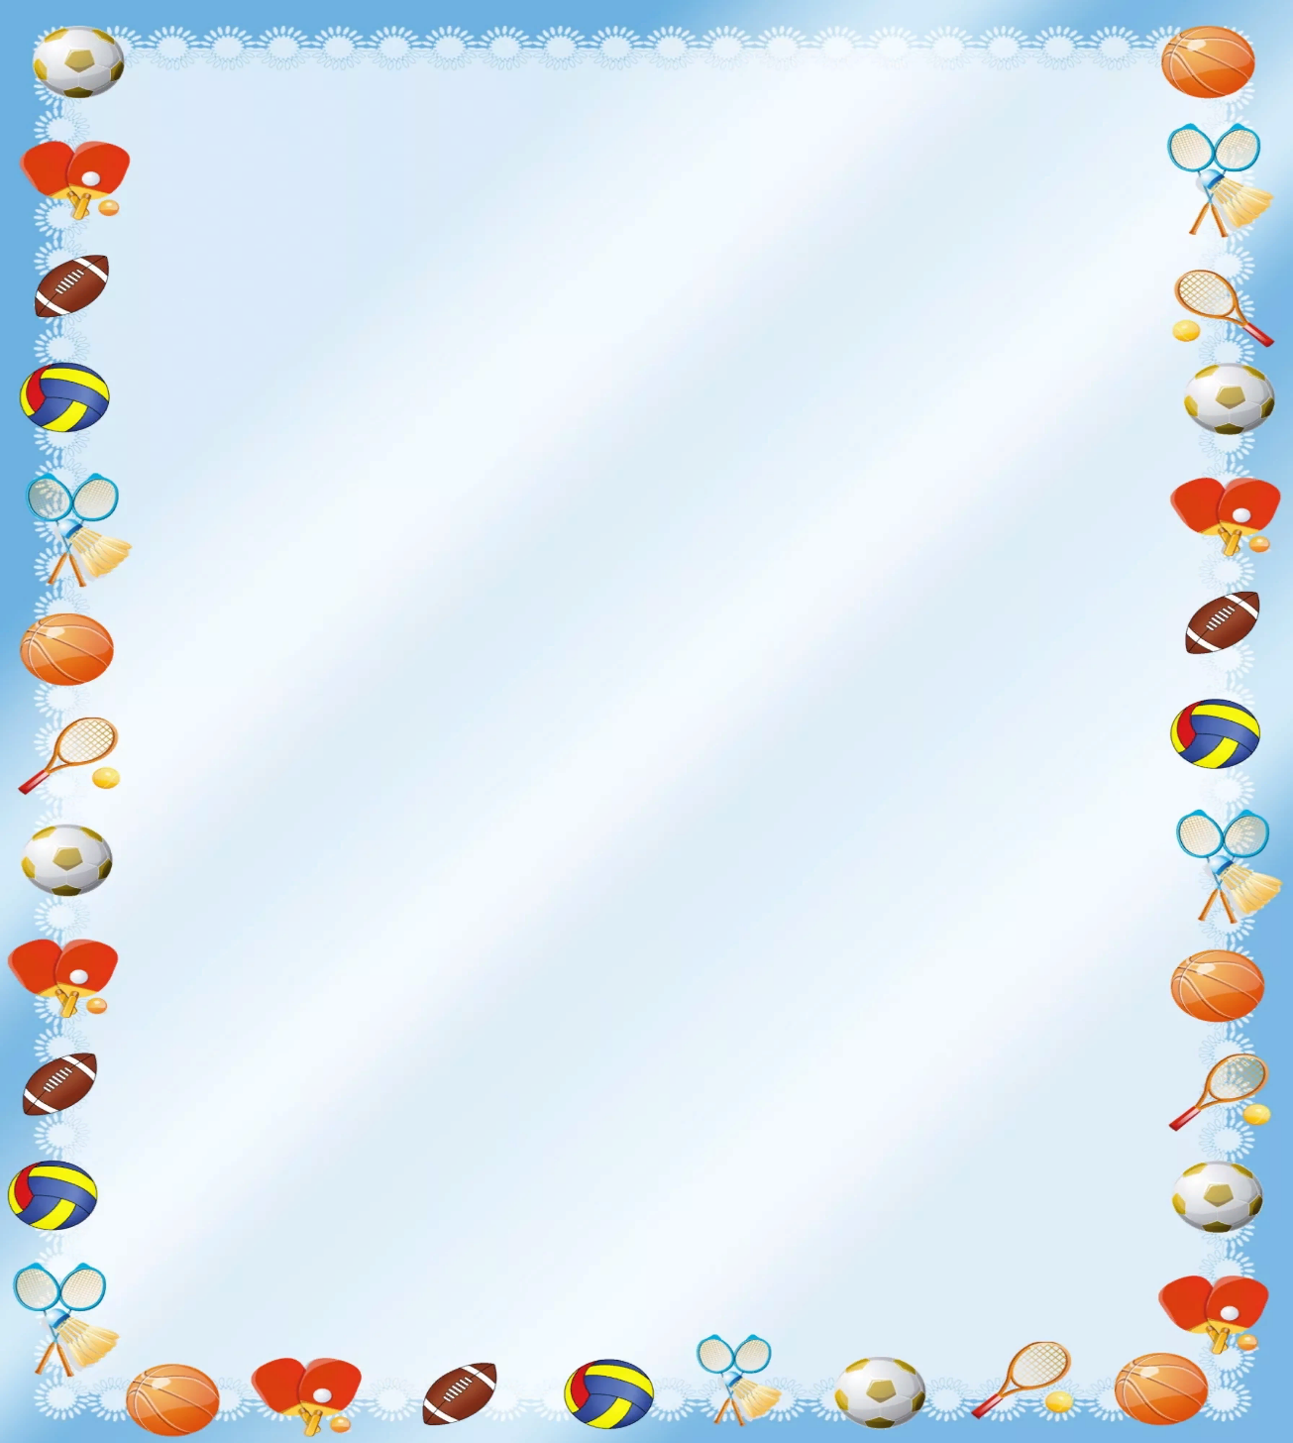

***Кот***

***Кот на солнышке сидит,***

***Глаз закрыт, другой закрыт***

***(закрыть по очереди оба глаза)***

***Кот играет в «Жмурки»***

***(крепко зажмуриться)***

***— С кем играешь, Васенька?***

***— Мяу, с солнцем красненьким!***

***(открыть оба глаза)***

**Физминутка для глаз**

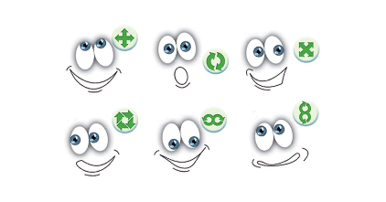

**Двигательные физминутки**

***Руки к верху поднимаем, (Руки вверх)***

***А потом их опускаем, (Руки вниз)***

***А потом их разведём (Руки в стороны)***

***И к себе скорей прижмём, (Руки вниз прижать к бёдрам)***

***А потом быстрей, быстрей***

***Хлопай, хлопай веселей (Хлопки в ладоши)***

***Гуси серые летели, (Произвольные взмахи руками)***

***На лужайке тихо сели, (Приседание на носках)***

***Походили, (Ходьба на месте)***

***Поклевали, (Наклоны головы вперёд вниз)***

***Потом быстро побежали. (Бег на месте).***

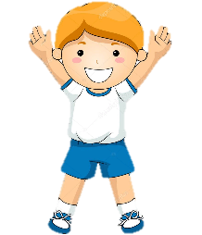

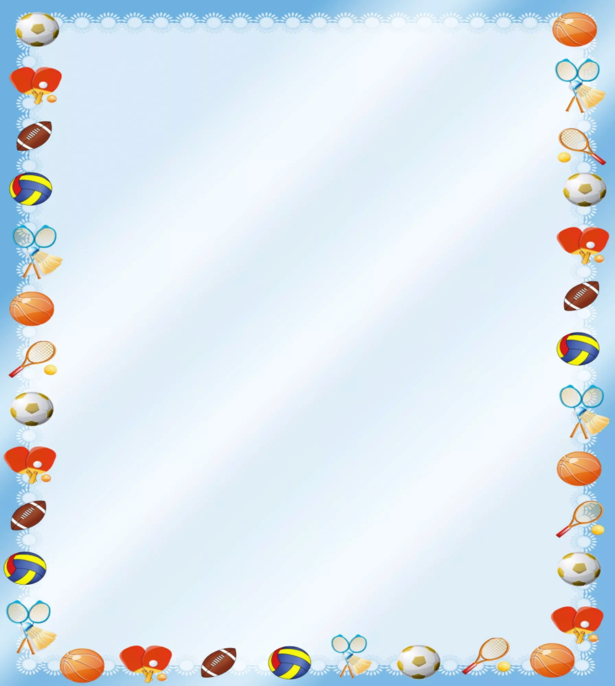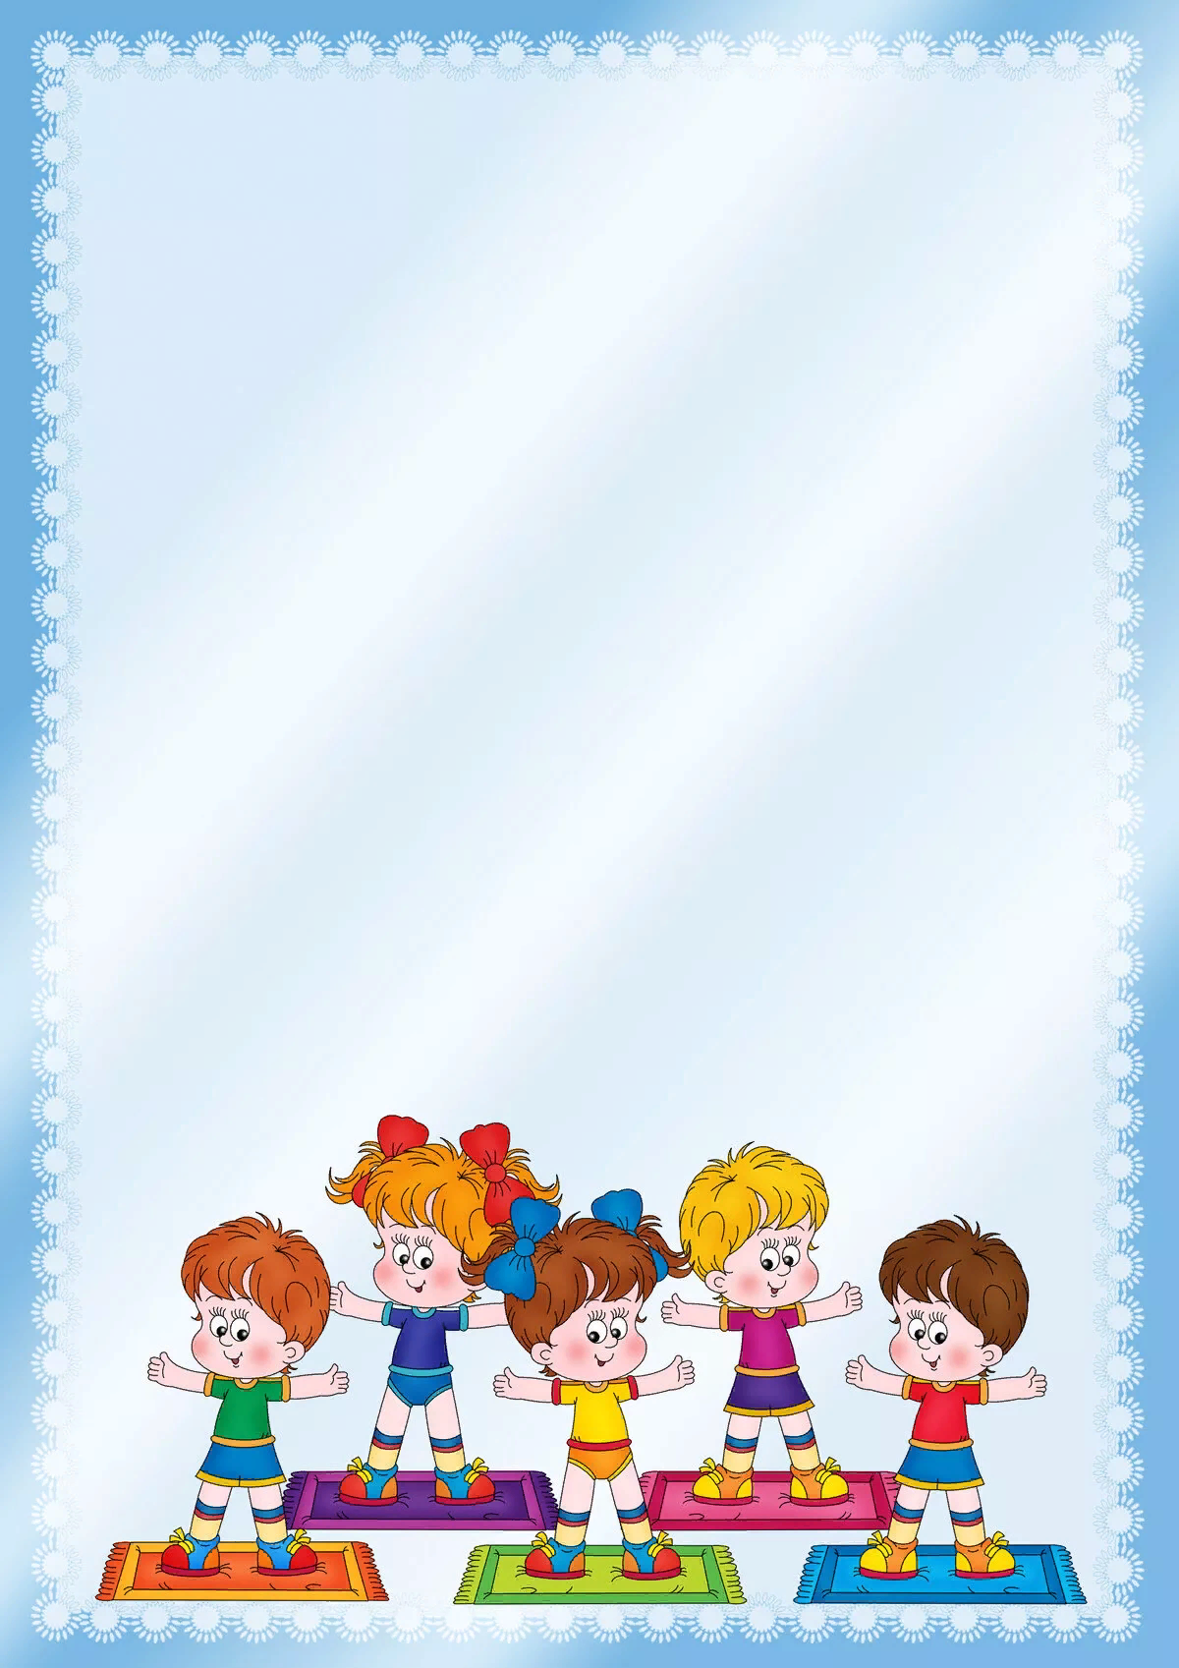

**Тематические физминутки**

***«Мягкий разделительный знак»****Если услышите в слове мягкий разделительный знак, вы присядете, если его нет – прыгнете.*

***«Мягкий знак»***

*Бежишь, спешишь, поешь, о мягком знаке вспоминаешь?*

***«Имена существительные»***

*Услышите существительные мужского рода - надо похлопать, если женского надо подпрыгнуть, если среднего развести руками.*

***«Имя прилагательное»***

*Попробуйте движениями, мимикой, жестами показать признаки предметов: большой, горячий, узкий, веселый, высокий, маленький и т. д.*

**Физминутка для рук**

*Проговаривая текст, ученик массируют последнюю фалангу каждого пальца, завершают массаж точкой в центре ладони.*

*Пальчик, пальчик, где ты был?*

*- С братцем Васей щи варил.*

*- А потом с ним кашу ел,*

*- А потом с ним песни пел,*

*- А потом гулять пошел*

*- И копеечку нашел*

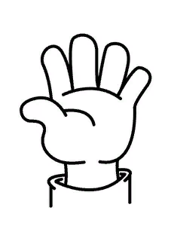

**Физкультминутки в начальной школе**